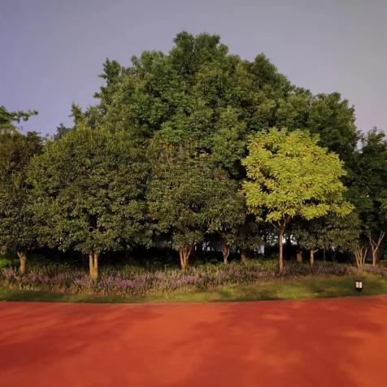

出发阶段，看哪里绿灯就往哪里走

第一处到的地方是一个公园，公园中央的绿植。上面是枝叶，下面是草地，中间好像悬空的一般，像浮空的城堡。

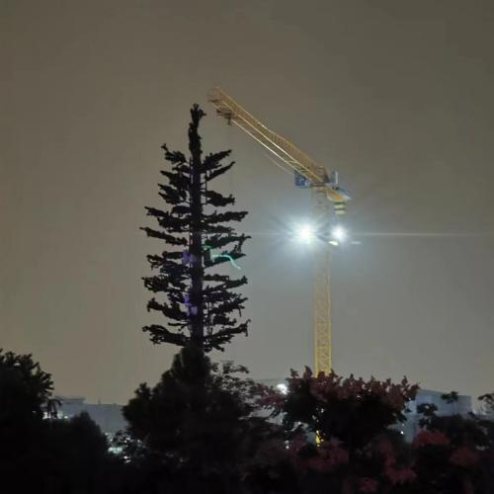塔吊先生望着远处的树小姐

塔吊先生每天都做着重复的工作，他要把板材钢材运到高处，特别需要注意的是不能手滑，否则会产生不可设想的后果。塔吊先生最近总会望向远处的绿地，注视着树小姐

树小姐对塔吊先生很好奇，她想看看这个钢铁家伙是怎么工作的，她拼命往上长，终于，她长到了足够的高度（它确实是那一块最高最突出的树）

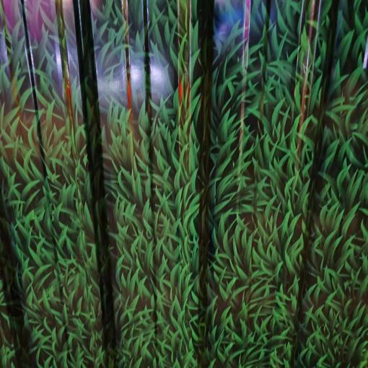铁皮上的植物印花图案

为了掩饰工地的杂乱和尘土飞扬，试图混在真正的灌木丛中

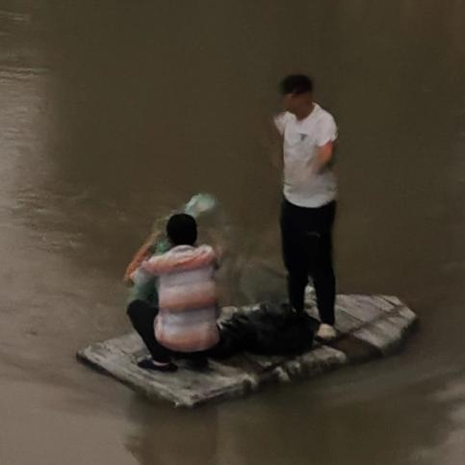或许几十年后，这会取代所有的灌木，杂草，野花，永生不朽

河上两人，乘着看上去像是自己做的，又像是一块经过简单改造的门板做的“船”

推测，会不会是在干些见不得人的事

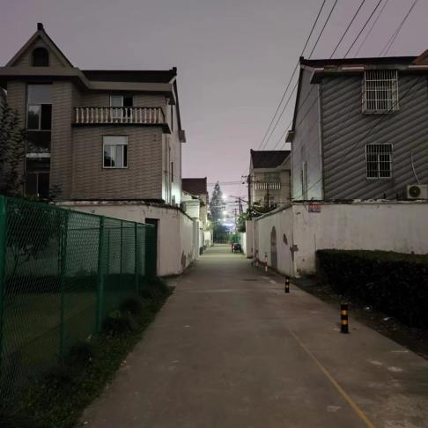

居民区

和一开始经过的科技园区形成了巨大的反差，一边高楼林立，出入的全是衣着整齐得体的职场精英（也不排除苦命打工人居多）应该有外地来打工的，住廉价的出租小平房。在巷子里还零星的停放着几辆共享单车，我骑走了一辆（想来有些惭愧，这可能是别人第二天早上要骑走的，但当时的确是急需一个代步工具）

后来走到了看守所（捂脸）旁边，绕着看守所的外墙走了一圈，短短几公里的距离环境完全不一样。看守所和监狱应该是一个概念吧。。。围墙很高，上面有铁丝网，里面是方方正正的楼，楼道里亮着红色的警示灯。

锦囊的内容是每走20步就抬头看天和观察周围的建筑。

最直观的感受是脖子，因为平时走路基本都是平视或者低头看手机，很少有抬头开天的时候。

在过程中有一座很高的建筑非常显眼。

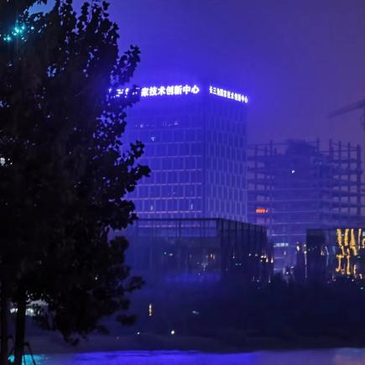下班以后，公司的灯全灭了，只有大楼的招牌的灯还亮着，所以真正守护着这些公司和企业的东西不是人而是这些招牌。最初级的招牌只有亮灯的功能，高级一些的有色彩（情绪）变化

